中華民國95年11月訂定
中華民國95年12月修訂
中華民國96年 2 月核定

馬公航空站96年度
機場航空噪音防制工作計畫書

（核定本）

交通部民用航空局馬公航空站
目 錄
第一章 基本資料
一、馬公機場航空噪音防制區範圍圖……………………………………………… …1
二、航空噪音改善執行小組組織與成員…………………………………………… …2
第二章 工作計畫內容
一、補助工作整體規劃……………………………………………………………… …3
二、住戶部分…………………………………………………………………………….3
三、專案部分…………………………………………………………………………….4
四、行政作業費部分…………………………………………………………………….4

第一章 基本資料
一、馬公機場航空噪音防制區範圍圖
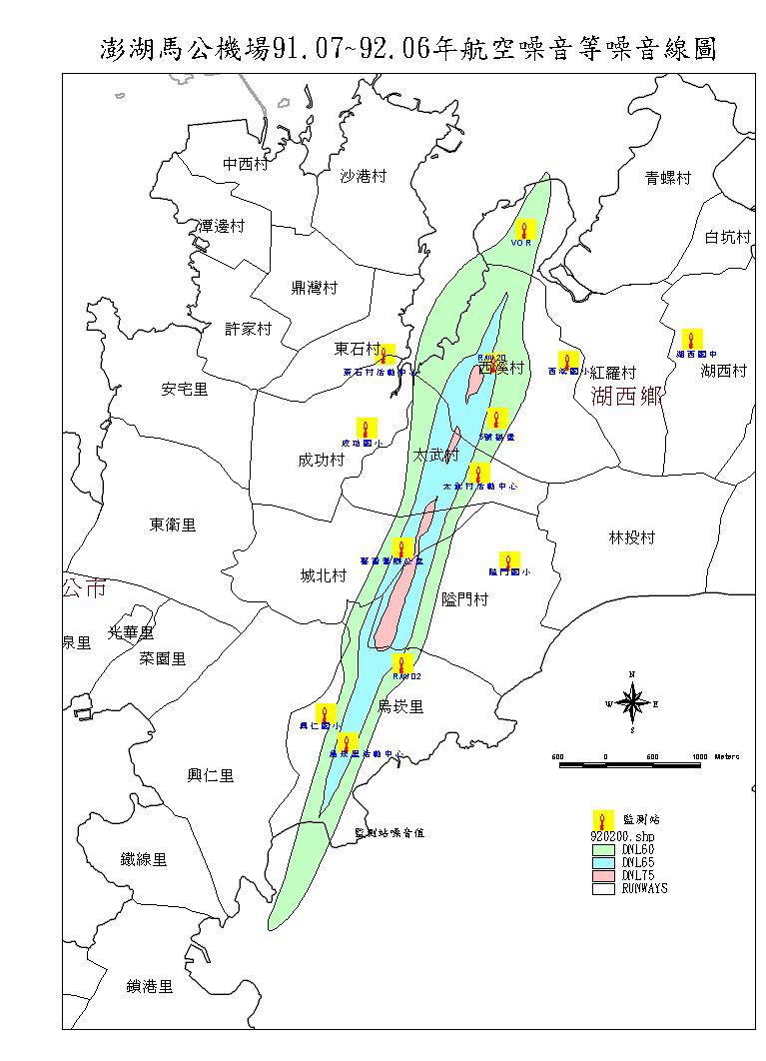
1
二、馬公航空站航空噪音改善執行小組組織成員

馬公航空站97年「航空噪音改善執行小組」成員名單
項次 | 姓 名 | 小組職稱 | 原職稱 | 備註
1 | 楊國峰 | 召集人 | 航空站主任
2 | 張武福 | 副召集人 | 澎湖縣環保局秘書
3 | 蔡有忠 | 建築工程委員 | 澎湖縣建管課課長
4 | 張穗蘋 | 環境工程委員 | 崑山科技大學教授
5 | 黃謙泰 | 噪音防制委員 | 全音域企業工程師
6 | 林亨華 | 噪音防制委員 | 馬公高中校長
7 | 陳進福 | 噪音防制委員 | 退休校長
8 | 魯惠良 | 法律委員 | 魯惠良律師
9 | 涂貫一 | 執行祕書 | 航務組組長
10 | 紀武正 | 航空站承辦人員 | 主任航務員 | 航空站編制內人員
11 | 林青青 | 幹事 |  | 按日計資幹事
12 | 洪慧琦 | 幹事 |  | 按日計資幹事

2
第二章 工作計畫內容
一、補助工作整體規劃
因應「航空噪音防制經費分配及使用辦法」修正草案修正條文及內容，蒐集彙整並建立各級防制區執行航空噪音防制補助工作所需之相關基本資料，並配合民航局委辦計畫所需，逐次漸第建置補助工作標準作業程序。

二、住戶部分：
項次 | 計畫名稱 | 計畫內容 | 經費編列  方式 | 執行單位 | 預期效益
2-1 | 澎湖縣住戶噪音防制設施補助計畫。 | 補助三級住戶烏崁里184戶、西溪村96戶、隘門村84戶、城北村31戶、太武村5戶共計400戶。 | - 本年預  計支出15,000,000 元，每戶補助37,500元。 | 噪改小組  3  3 | 補助防音門窗、空調設備、吸音天花板、牆面粉光、吸音壁面、吸音窗簾、開口部消音箱、吸排氣機，降低受補助戶受航空噪音影響程度。  （1）防音門其隔音性依CNS7184A2101第9.4隔音曲線表判定隔音等級為Ts-30等級（含）以上。（註：若採用落地窗時符合第（2）項防音窗之隔音性，廠商須另開立具結書證明所附測試報告為落地窗型款式）。  （2）防音窗其隔音性依CNS3092A2044鋁合金製窗及CNS6400A2081聚氯乙烯塑膠窗第9.4隔音曲線表判定隔音等級為Ts-30等級（含）以上。（註：符合舊規範CNS10486A3196認定Ts-30等級之隔音窗亦可）。  （3）補助空調設備需採用環保冷煤及分離式冷氣在門窗緊閉之下可降低航空噪音之音量並可調節室內空氣之品質。  （4）補助吸音天花板材質依（CNS 9056 A3165）測試不得少於（0.6~0.7）平均四段音頻值。  （5）開口部消音箱之規格應符合下述標準以上。
  頻率  (Hz) | 31.5 | 63 | 125 | 250 | 500 | 1K | 2K | 4K | 8K
  衰減量  ((dB) | 8 | 6 | 10 | 13 | 15 | 28 | 35 | 35 | 35
  孔數 | 20 | 25 | 30 | 36 | 42 | 56
  空氣量  (m³/min) | 10-15 | 15-20 | 20-25 | 25-30 | 30-40 | 40-50
  壓損  (mm  Aq) | 3.5-5 | 4-5 | 4-5 | 4-5 | 4-5 | 4-5
三、專案部分：無

四、行政作業費部分：新台幣212萬7,528元

